МИНИСТЕРСТВО ПРОСВЕЩЕНИЯ РОССИЙСКОЙ ФЕДЕРАЦИИ
Федеральное государственное бюджетное образовательное учреждение высшего образования
«Пермский государственный
Гуманитарно–педагогический университет»

Математический факультет
Кафедра высшей математики и методики обучения математике
Курсовая работа
по дисциплине «Учебная практика (научно–исследовательская работа
(получение первичных навыков научно–исследовательской работы)) по модулю «Научно–исследовательский»
«Прикладные задачи на уроках математики в 7–9 классах»

Работу выполнила:
обучающаяся 122 группы направления подготовки
44.03.05 Педагогическое образование (с двумя профилями подготовки),
направленность (профиль) «Математика и Дополнительное образование»
Швецова Дарья Алексеевна
________________
(подпись)

«Допущена к защите»  Заведующий кафедрой  ________________  (подпись)  «___»___________2023 г. |  | Руководитель:  доцент кафедры высшей математики и методики обучения математике  Ананьева Миляуша Сабитовна  _______________  (подпись)
Оценка: _________________
Руководитель: ___________
(подпись)
Пермь
2023

Оглавление

ВВЕДЕНИЕ 3
ГЛАВА 1. ТЕОРЕТИЧЕСКИЕ СВЕДЕНИЯ О ЗАДАЧАХ С ПРАКТИЧЕСКИМ СОДЕРЖАНИЕМ НА УРОКАХ МАТЕМАТИКИ В 7–9 КЛАССАХ 5
1.1 Подходы к определению понятия «прикладная задача» 5
1.2 Необходимость использования прикладных задач в обучении математике 7
1.3 Этапы решения прикладных задач и принципы работы с данным типом 9
1.4. Развитие функциональной грамотности через решение прикладных задач 12
ГЛАВА 2. МЕТОДИКА ФОРМИРОВАНИЯ ДЕЯТЕЛЬНОСТНЫХ КОМПЕТЕНЦИЙ НА УРОКАХ МАТЕМАТИКИ В 7–9 КЛАССАХ С ИСПОЛЬЗОВАНИЕМ ПРИКЛАДНЫХ ЗАДАЧ 15
2.1 Методические рекомендации по решению и использованию прикладных задач в процессе обучения математике. 15
2.2 Фрагмент занятия по теме «Работа с информацией в таблицах» 20
ЗАКЛЮЧЕНИЕ 27
БИБЛИОГРАФИЧЕСКИЙ СПИСОК 28

ВВЕДЕНИЕ

Одной из центральных проблем методики обучения математики является обучение учащихся задачам прикладного характера. Согласно требованиям ФГОС, формирование представлений о математике как о методе познания действительности, позволяющем описывать и изучать реальные процессы и явления входит в перечень предметных результатов учащихся по математике. Данные умения способствуют развитию личности обучающегося, что также требует ФГОС. Поэтому необходимо знакомить учеников с различными задачами прикладной направленности.
Прикладная направленность обучения математике включает в себя межпредметные связи: с физикой, химией, биологией, черчением, географией, технологией, а также обеспечение компьютерной грамотности и использование информационных технологий, формирование функциональной грамотности и математического стиля мышления, подготовки учащихся к практической деятельности. Жизнь предусматривает наличие у учащихся сформированности, готовности к непосредственному участию в практической деятельности в условиях усовершенствования, постоянного изменения информационного мира, способности приспосабливаться и адаптироваться к событиям, происходящим в нем. Это ставит перед современной школой задачи совершенствования программ обучения для подготовки учащихся к практической деятельности. Несмотря на важность прикладных задач, на данный момент в учебниках, методической литературе представлено недостаточно методических разработок.
Проблема недостаточное использование прикладных задач в процессе обучения математике в 7–9 классах.
Объект процесс обучения математике в 7–9 классах.
Предмет задачи прикладного характера в курсе математики 7–9 классов.
Цель выявление условий и особенностей организации обучения математике по применению прикладных задач на уроках.
Для достижения цели необходимо решить задачи:
– Рассмотреть психолого–педагогическую и методическую литературу с целью определения понятия «прикладная задача»;
– проанализировать научно–методическую литературу по теме с целью исследовать возможности применения прикладных задач на уроках математики;
– выделить сущность прикладных задач в школьном курсе;
– представить фрагмент урока с применением прикладных задач с учетом выявленных особенностей их использования.
В работе были использованы теоретические методы: анализ литературы, систематизация тематического материала.
Курсовая работа состоит из введения, двух глав, которые содержат в себе информацию о теоретических основах и компетенции на уроках математики 7–9 классов с применением прикладных задачах, заключения, содержащего результаты и вывод и списка используемой литературы, насчитывающего 16 пунктов.

ГЛАВА 1. ТЕОРЕТИЧЕСКИЕ СВЕДЕНИЯ О ЗАДАЧАХ С ПРАКТИЧЕСКИМ СОДЕРЖАНИЕМ НА УРОКАХ МАТЕМАТИКИ В 7–9 КЛАССАХ

1.1 Подходы к определению понятия «прикладная задача»

Перед введением определения понятия «прикладная задача», разберёмся, что определяет понятие «задача». Термин «задача» каждый человек встречает очень часто: на учебе, работе, в повседневной жизни, даже при планировании путешествия, мы ставим перед собой определенные задачи. Для данного понятия нет конкретного определения, в разных источниках оно формулируется по–разному. Данный термин в повседневной жизни понимается как проблема, требующая решения. Математические задачи являются одной из главных составляющих содержания учебного предмета математики, который включает также и теоретический материал (понятия и их определения; алгоритмы; математические утверждения: аксиомы, теоремы, леммы и т. д.). [11] Но и теоретический материал учащиеся усваивают в процессе решения задач. Поэтому решение задач является основной деятельностью при обучении математике. Особое место задач в обучении требует специального внимания к определению этого понятия. Л. Л. Гурова обращает главное внимание на объект мыслительных усилий человека, решающего задачу: «Задача — объект мыслительной деятельности, содержащий требование некоторого практического преобразования или ответа на теоретический вопрос посредством поиска условий, позволяющих раскрыть связи (отношения) между известными и неизвестными ее элементами».
Когда в какой–нибудь области науки (не математики), техники или практической деятельности возникает задача, она не является математической по своему содержанию. Это задача физическая, биологическая, химическая, техническая и так далее. Когда же хотят решить такую задачу математическими средствами, её называют прикладной, по отношению к математике. Прикладную задачу необходимо прежде всего перевести на язык математики, какой–нибудь математической теории. В результате этого перевода мы получаем уже математическую задачу или математическую модель исходной прикладной задачи.
Понятие «прикладная задача» в литературе трактуется по–разному. Н.А. Терешин отмечает, что «одни исследователи прикладной называют задачу, требующую перевода с естественного языка на математический. Другие исследователи считают, что прикладная задача должна быть по своей постановке и методам решения более близкой к задачам, возникающим на практике. Третьи под прикладной задачей понимает сюжетную задачу, сформулированную, как правило, в виде задачи–проблемы и удовлетворяющую следующим требованиям:
• вопрос должен быть поставлен в таком виде, в каком он обычно ставится на практике (решение имеет практическую значимость)
• искомые и данные величины (если они заданы) должны быть реальными, взятыми из практики». [12]
Сам же Н.А. Терешин дает следующее определение: «прикладная задача – это задача, поставленная вне математики и решаемая математическими средствами». [12] Мы понимаем, что данное определение достаточно полно описывает суть понятия «прикладная задача».
Проанализировав научно–методическую литературу, можно выделить три направления, в соответствии с которыми были сформулированы определения понятия «прикладная задача»:
- «деятельностное»– в качестве основного понятия образующего признака в определении прикладной задачи выделяется признак, связанный с обучением учащихся деятельности по применению математики для решения различных задач.
- «содержательное»–в определении понятия главной является содержательная компонента, указывающая область человеческой деятельности, из которой была взята задача.
- «содержательно–деятельностное»–объединяет определения первых двух понятий.
Таким образом, можно отметить, что данное понятие имеет много определений, не имеет конкретного, точного, но все данные в литературе определения несут одинаковый смысл. Мы будем придерживаться определения данного Н.А. Терешиным. Данное понятие служит важнейшим аспектом в курсе математики, и с каждым годом необходимо делать все больший акцент на изучение задач прикладной направленности.
Прикладная направленность школьного курса математики осуществляется с целью повышения качества математического образования учащихся, применения их математических знаний к решению задач повседневной практики и в дальнейшей профессиональной деятельности. Прикладные задачи служат одним из необходимых факторов, который нужен в повседневной жизни и профессиональной деятельности.

1.2 Необходимость использования прикладных задач в обучении математике
Математика на протяжении всей истории человеческой культуры была её неотъемлемой частью: она являлась ключом к познанию мира. Математические знания необходимы почти в каждой профессии, прежде всего в тех, которые связаны с естественными науками, экономикой, финансами. Но математика стала все чаще и чаще появляться в областях «нематематических»–медицина, лингвистика, управление государством и в другие. Необходимость применения математических знаний, логического мышления очевидна, поэтому математическая грамотность важна в наше время как для профессиональной деятельности, так и для повседневной жизни.
Одним из совершенствований математического образования является усиление прикладной направленности школьного курса математики. Проблема прикладной направленности математики была обозначена давно, но на всех этапах ее развития была связана с множеством вопросов, часть из которых не решены до сих пор. Данная проблема динамична, так как постоянно происходит развитие математической теории, прогресса ИКТ, расширение области человеческой деятельности, появление новых профессий. Если даже решить данную проблему, то с появлением чего–то нового, необходимо будет рассматривать её снова и снова, так как предугадать все невозможно. Поэтому прикладную направленность в школьной математике необходимо совершенствовать из года в год.
Прикладная направленность школьного курса математики осуществляется с целью повышения качества математического образования учащихся, применение их знаний в реальной жизни, и даже в дальнейшей профессиональной деятельности. Прикладные задачи являются межпредметной связью, они затрагивают множество предметов, задачи которых иногда можно решить только с математическими знаниями. Именно прикладные задачи формируют у учащихся финансовую и компьютерную грамотности, а также развивают математический стиль мышления. Поэтому все приемы и средства обучения, которые использует учитель на уроке, должны быть ориентированы на реализацию прикладной направленности обучения во всех возможных проявлениях.
Также хочется отметить, что знакомство учащихся с практическим применением изученного материала способствует воспитанию интереса к математике. Для этого учителю необходимо показывать связь математики с другими предметами. Также данные задачи могут служить мотивационной стороной. Математическая задача воспринимается учащимися лучше, если она возникает как бы у них на глазах, формулируется после рассмотрения какой–либо ситуации.
Важной особенностью прикладных математических задач является применение размерных величин. Наблюдение за размерностью величин, а также их анализирование в процессе решения, поможет избежать ошибки. Еще одной особенностью прикладных задач можно считать стремление довести ответ до «реального» числа. Анализируя полученный ответ и данную ситуацию, можно оценить, верно решена задача или нет.
Если учитывать дидактическое назначение задач с точки зрения прикладной направленности, можно ввести такие термины: «задача с практическим содержанием», «практическая задача», «задача с прикладной направленностью», «прикладная задача».

1.3 Этапы решения прикладных задач и принципы работы с данным типом

Под задачей с практическим содержанием понимается математическая задача, фабула которой раскрывает приложения математики в окружающей нас действительности, в смежных дисциплинах, знакомит с ее использованием в организации, технологии и экономике современного производства, в сфере обслуживания, в быту, при выполнении трудовых операций.
Чтобы прийти к решению определенной задачи, необходимо пройти определенный путь, решить некоторые пункты, чтобы прийти к результату. Как и многие задачи, прикладные задачи имеют свои этапы решения.
Решение прикладных задач состоит из трёх этапов: формализация, реализация, интерпретация. Формализация задачи состоит в переводе на формальный (математический) язык, описания цели, определение объектов и свойств, способов вычисления. Действительно, при решении почти любой текстовой задачи, необходимо изначально произвести некий перевод с текста на математический язык, используя определенную символику. Реализация задачи состоит в её решении, а после того, как мы приходим к ответу, необходимо интерпретировать полученный ответ к данным условиям, используя перевод с математического языка на текстовый.
В действующих учебниках школьного курса математики задачи можно считать прикладными, но многие из них направляют учащихся только на определение количественной характеристики описываемых явлений, например задачи на нахождение скорости движущихся объектов (автобуса, велосипедиста, течения реки, катера, теплохода и так далее). Однозначно, такие задачи необходимо изменять, переформулировать для создания прикладной направленности, чтобы ориентировать учащихся на выявление сущности задачи, вместо определения количественной характеристики описываемых явлений.
Основными принципами работы над задачей являются [7]:
- Обучение учеников на каждом этапе решения задач.
- Обсуждение и выбор оптимального варианта решения.
- Использование при решении задач методов, схожих с теми, которые встречаются в реальной жизни, в практической деятельности–исследование, поиск, реальные рассуждения и интуиция, использование таблиц, справочников и так далее.
- Рассмотрение нескольких способов решения задачи.
- Методический отбор, обработка задачи согласно целям обучения и требованиям к системе задач.
Использование различных форм организации учебного процесса необходимо для реализации прикладной направленности в обучении математике. В работе учителя можно использовать следующие формы учебных занятий [5]:
• уроки различных типов (изучение нового материала, первичное закрепление, комплексное применение знаний, умений и навыков; обобщение и систематизация изученного материала и т. д.);
• нетрадиционные формы уроков: урок–сказка, урок–путешествие, урок деловая игра и другие.
• практические занятия (семинары, консультации, зачеты);
• лекции;
К задачам прикладного характера естественно на ряду с общими требованиями к математическим задачам предъявить и следующие дополнительные:
а) доступность школьникам используемого нематематического материала;
б) реальность описываемой в условии ситуации, числовых значений данных, постановки вопроса и полученного решения.
Когда говорят о прикладной задаче, имеют в виду приложения определенного раздела науки к внешней предметной области, поэтому прикладной для алгебры может быть и теоретическая задача, допустим, из физики, химии, геометрии, биологии. С помощью задач прикладного характера можно видоизменять задачу с определенной профессиональной направленностью. Необходимо использовать задачи, фабула которых основана на различных сферах человеческой деятельности. Задачи также должны быть дифференцированы, некоторые можно использовать при изучении нового материала, а некоторые при его закреплении, повторении. Упражнения должны быть сгруппированы по их математическому содержанию в соответствии с программой средней общеобразовательной школы, работающей по базисному учебному плану. Учителя, которые при обучении детей не ограничиваются формальным изложением материала, должны понимать, что использование задач прикладной направленности необходимо в обучении. Основной из целей современной математики является прикладная направленность, поэтому учителю необходимо научить учеников принципам математического моделирования каких–либо реальных процессов.

1.4. Развитие функциональной грамотности через решение прикладных задач

Стандарты образования во всем мире подчеркивают важность умения применять предметные знания по математике в повседневной жизни. В России предметные результаты по математике должны отражать «умение применять изученные понятия, результаты, методы для решения задач практического характера и задач из смежных дисциплин». По всему миру проводятся такие международные исследования TIMSS и PISA. Целью таких исследований является сравнительная оценка естественно–математической подготовки учащихся средней школы в странах с различными системами образования и выявление факторов, влияющих на уровень этой подготовки. Такое исследование проверяет способны ли учащиеся подросткового возраста (15–летние), получившие обязательное общее образование, использовать полученные знания и умения в современном обществе, обладают ли они достаточным объемом математической грамотности, смогут ли они решать задачи широкого диапазона в различных сферах деятельности, общения и социальных отношений. Технология оценивания исследования функциональной грамотности включает шесть уровней образовательных достижений 15–летних обучающихся более 60 стран мира. Рассмотрим уровни, на которые подразделяются учащиеся после выполнения заданий функциональной грамотности:
- 1 уровень – самый низкий уровень элементарных знаний и небольшая вероятность успешного выполнения заданий,
- 2 уровень – умение применить имеющиеся знания и навыки в простейших не учебных ситуациях,
- 3–4 уровни – способность использовать имеющиеся знания и умения для получения новой информации,
- 5–6 уровни – самая высокая планка: умение самостоятельно мыслить, анализировать и выдвигать собственные гипотезы.
Математическая грамотность — это способность индивида проводить математические рассуждения и формулировать, применять, интерпретировать математику для решения проблем в разнообразных контекстах реального мира. Контекстами могут служить: общественная и личная жизнь, образование, профессиональная деятельность, научная деятельность. В задачах на математическую грамотность никогда не написано с помощью какого метода необходимо решать поставленную задачу, к этому учащийся должен прийти самостоятельно. Выделяют в данных задачах такие компетенции как знания, умения, навыки, готовность и способы. Также в задачах представлено такое математическое содержание:
–пространство и форма;
–неопределенность и данные;
–количество;
–изменения и отношения.
Задачи функциональной грамотности являются прикладными, именно поэтому необходимо как можно чаще предлагать такие задания на уроках, либо во внеурочное время, возможно рассматривать на внеклассных мероприятиях. Задачи должны быть различные: с выбором ответа, требующие краткого ответа, требующие развернутого ответа. Также задания должны быть дифференцированные, интегрированные с географией, биологией, физикой. Для успешного выполнения заданий данного типа учащийся должен обладать такими компетенциями как формулирование, применение и интерпретация.
Задания прикладного содержания встречаются не только в рамках международных исследований, но и после 9–го класса в ОГЭ, там выделен отдельный модуль «Реальная математика». Именно поэтому учителю необходимо самостоятельно приводить подобные задания для подготовки, так как на данный момент источников с прикладными задачами относительно мало.
В 2021 году во втором полугодии в школах Москвы проводились диагностики математической и читательской грамотности для учащихся 6 классов. В первом полугодии 2021 года в школах проводились диагностики функциональной грамотности. Данные диагностики показали, что большая часть школьников 5–6 классов не понимают как решаются прикладные задачи, учащиеся не владеют элементарными знаниями, которые необходимо использовать в реальной жизни. У большинства учащихся происходит формализм знаний, они не умеют применять полученные знания в задачах с жизненной ситуацией. Большинство школьников с неприязнью относятся к тестовым задачам, они их отпугивают, они не умеют правильно работать с ними, выделять нужную информацию, переводить текст в математический язык. Именно поэтому учителям математики необходимо тщательно разбирать текстовые задачи, анализировать их, составлять математические модели, научить школьников находить нужное в тексте и решать такие задами. Также необходимо современное образование совершенствовать, вводя большее количество задач прикладного характера в школьный курс математики.

ГЛАВА 2. МЕТОДИКА ФОРМИРОВАНИЯ ДЕЯТЕЛЬНОСТНЫХ КОМПЕТЕНЦИЙ НА УРОКАХ МАТЕМАТИКИ В 7–9 КЛАССАХ С ИСПОЛЬЗОВАНИЕМ ПРИКЛАДНЫХ ЗАДАЧ

2.1 Методические рекомендации по решению и использованию прикладных задач в процессе обучения математике.

Проведя анализ школьных учебников и методической литературы, процесс обучения решению прикладных задач в школе можно разделить на 2 этапа:
1 этап – подготовительный, 5–6 классы. На этом этапе учащиеся знакомятся с простейшими задачами прикладного характера, пытаются находить различные пути их решения. При решении прикладных задач на данном этапе у учащихся формируются умения применять различные приемы решения, анализировать задачу и полученные в ходе решения результаты.
2 этап – это 7–9 классы. На этом этапе учащиеся закрепляют полученные знания и умения, овладевают основными навыками решения прикладных задач. Роль учителя на данном этапе будет состоять в необходимости обобщить знания по прикладным задачам, этапам работы с ними, а также обучить методам решения каждого этапа прикладной задачи.
Проанализировав научно–методическую литературу по теме с целью исследования возможностей применения прикладных задач на уроках математики, а также опыт работы учителей, были составлены методические рекомендации по использованию задач прикладного характера в школьном курсе математики 7–9 класса:
- Использовать на уроке различный дидактический материал, печатные и электронные ресурсы для формирования навыков решения прикладных задач. Например, таблицы, схемы, диаграммы, графики и так далее.
Необходимо рассматривать также те элементы, с которыми ученики сталкиваются в жизни. Например, анализировать расписание поездов, схемы, представленные в интернете, других источниках, реальные графики и диаграммы, а также научить их самостоятельно анализировать данные и представлять в определенном заданном виде.
- Использование различных интерактивов, тестов, творческих домашних заданий.
Необходимо использовать различные ресурсы для мотивации решения задач. Учителю необходимо создавать самостоятельно такие задания или видоизменять существующие.
- Необходимо давать ученикам дополнительные задачи при работе с текстовой, чтобы при решении задач закреплялся материал.
Необходимо рассматривать подобные задачи для закрепления материла, немного видоизменяя условия задачи, с усложнением каждой последующей задачи.
- Прикладные задачи можно включать в учебный процесс для того, чтобы учащиеся научились внимательно читать формулировку вопроса и условия задачи.
Необходимо научить учащихся выделять в задачах главное, решать «жизненную» задачу поэтапно.
Одним из приемов обучения может послужить проведение отбора заданий из открытого банка ОГЭ (1–5 номера) и ЕГЭ (в базовом уровне номера 10 и 12, в профильном уровне номер 7). Задания можно давать в качестве самостоятельных, контрольных, домашних работ, а также обсуждать на уроке. Начинать решать такие задания можно с 7 класса, а иногда и раньше, подготавливая учеников к сдаче основного государственного экзамена.
В 2019–2020 учебном году были внесены изменения в ОГЭ по математике. Был включен новый блок заданий (1–5) прикладной направленности. В 2019–2020 учебном году 9 класс заканчивают ученики, программа обучения которых с 1–го класса была построена с учетом требований ФГОС, и ФИПИ ввел ряд изменений в КИМах ОГЭ 2020 года по математике, на которые стоит ориентироваться в ходе подготовки к экзаменам. Приоритетные направления системно–деятельностный подход; переход от сухого изучения теоретических терминов к практическому применению знаний на практике; развитие метапредметных связей; умение пользоваться справочной информацией; эффективная работа с информацией.
С ОГЭ 2020 и до сегодняшнего дня первые пять заданий имеют прикладную направленность. Представлен текст, к которому дается пять заданий. Необходимо для начала досконально изучить текст, отметить важные моменты, и только после этого переходить к выполнению заданий. Умения, которые проверяются в первых пяти номерах: уметь выполнять вычисления и преобразования, уметь использовать приобретенные знания и умения в практической деятельности и повседневной жизни, уметь строить и исследовать простейшие математические модели.
Рассматриваются задачи на таких темах, как: квартиры, участки, листы бумаги, печь для бани, тарифы, шины, план местности, зонт, теплица, террасы и ОСАГО. С появлением данных заданий учащиеся стали больше переживать за выполнение первой части, так как были не подготовлены к решению прикладных задач. Именно поэтому учителям следует заранее начинать вводить аналогичные задания, разбирать их, обсуждать, приводить примеры из жизни.
Рассмотрим пример прикладной задачи из сборника для подготовки к ОГЭ.
Задача: Хозяин участка Михаил хочет сделать пристройку к дому. Для этого он планирует купить 12 тонн силикатного кирпича. Один кирпич весит 3 кг. Цена кирпича и условия доставки всей покупки приведены в таблице. Во сколько рублей обойдётся наиболее дешёвый вариант?
Магазин | Цена кирпича (руб. за шт) | Стоимость доставки (руб) | Специальные условия
«Всё сам» | 12,48 | 8000 | Доставка бесплатно, если  сумма заказа превышает  50 000 руб.
«Город мастеров» | 14,68 | 5000 | Доставка со скидкой  50 %, если сумма заказа  превышает 55 000 руб.
Табл. 1
Решение.
- 12000:3=4000 (кирп.)– необходимо купить
- Рассчитаем стоимость при покупке в магазине «Всё сам»:
4000 ⋅ 12,48=49920 (руб.)–стоимость кирпича.
49920 руб. < 50000 руб., значит
49920+8000=57920 (руб.) – общая стоимость покупки в магазине «Всё сам»
- Рассчитаем стоимость при покупке в магазине «Город мастеров»:
4000 ⋅ 14,68=58720 (руб.)– стоимость кирпича.
58720 руб. > 55000, значит стоимость доставки будет со скидкой 50%
58720+0,5 ⋅ 5000=58720+2500=61220 (руб.) – общая стоимость покупки в магазине «Город мастеров»
- Сравним полученные стоимости: 57920 руб. < 61220 руб.
В ответ запишем наиболее дешевый вариант.
Ответ: 57920 рублей.

В курсе алгебры 7–9 класса прикладные задачи можно использовать в различных темах. В книге для учителей Ю.Ф.Фоминых «Прикладные задачи по алгебре для 7–9 классов» представлены задачи прикладного характера по множеству тем школьного курса алгебры. Упражнения сгруппированы по их математическому содержанию в соответствии с программой средней общеобразовательной школы, работающей по базисному учебному плану.
Книга будет полезна для учителей средней школы, которые при обучении детей не ограничиваются формальным изложением материала. Основной из целей современной математики является прикладная направленность, поэтому учителю необходимо научить учеников принципам математического моделирования каких–либо реальных процессов.
Однако не все задания из сборника являются именно прикладными, поэтому при использовании данной книги необходимо видоизменять задачи, чтобы условия были жизненными. Рассмотрим пример задания из данного пособия и видоизменяя условие попробуем получить задачу с прикладной направленностью.
Задача: Винни–Пух с Кроликом решили проверить кто быстрее пробежит километр. Кролик убежал вперед и думает: «Я в 3 раза быстрее Пуха бегаю – можно и отдохнуть». Прилег Кролик, да и не заметил, как задремал. Проснулся через 10 мин., а Пух–то впереди. Кролик дал стрекача–на самом финише еле догнал Пуха. С какой скоростью бежал каждый из них? (Ответ 12 км/ч, 4 км/ч).
Составим аналогичную задачу, но с прикладным характером, взяв данную за основу.
Школьные друзья Миша и Кирилл решили начать заниматься спортом вместе и договорились сегодня пробежать дистанцию 1 километр. Кирилл убежал вперед и думает: «Я в 3 раза быстрее Миши бегаю–можно и отдохнуть». Присел Кирилл, да и не заметил, как прошло 10 минут, а Маша уже впереди. Кирилл ускорился, и мальчики прибежали к финишу вместе. С какой скоростью бежал каждый из них?
Данная задача очень интересна, так как в ней из множества слов необходимо найти нужную информацию, а только потом составить математическую модель для решения.
Фабула задач, предлагаемых в данном сборнике, основана на различных сферах человеческой деятельности. Задачи также дифференцированы, некоторые можно использовать при изучении нового материала, а некоторые при его закреплении, повторении.
«Кому из учителей не довелось хоть раз выслушать или увидеть в глазах детей вопрос: а зачем мне нужна математика? В этой книге найдется задача, которая поможет вам ответить будущему экономисту, физику, агроном, химику, биологу и просто любознательному ученику»–Ю.Ф.Фоминых.
–Рассмотрим пример задачи, которую можно использовать на уроках математики.
В статье Байсовой Б.Т «Прикладные задачи в обучении математике» рассмотрена прикладная задача, с которой любой может столкнуться в жизни. Данная задача относится к курсу геометрии 8–9 класса, повышенного уровня сложности.
Задача. Для покрытия теплицы имеется 100 м² пленки. Проект теплицы представлен на рис. 1. Размеры теплицы: высота h = 2 м, длина l = 5 м, наклон крыши 45º. Определить ширину теплицы, при которой расход пленки будет оптимальным.
Решение задачи разбивается на 3 этапа. Сначала необходимо перевести данную задачу на математический язык. На втором этапе определить площадь поверхности теплицы. На последнем этапе проанализировать полученный результат и перевести задачу с математического языка на бытовой. Решение данной задачи отчетливо указывает на необходимость использования прикладных задач в процессе обучения математике, что позволяет раскрыть школьникам все многообразие применения математики, а также способствует активизации познавательной деятельности, закреплению и углублению знаний, а также формированию практических умений и навыков учащихся.

2.2 Фрагмент занятия по теме «Работа с информацией в таблицах»

План–конспект занятия на тему «Работа с информацией в таблицах». Дистанционное занятие.
Название занятия (тема): Работа с информацией в таблицах.
Цель занятия: Научить учащихся работать с информацией, заданной в форме таблицы.
Задачи занятия:
Сформировать умение заполнять таблицу по данным условиям.
Сформировать умение анализировать данную в таблице информацию и делать выводы на основании проведенного анализа.
Выполнять свою часть работы, координируя деятельность с другими участниками.
Рекомендуется для проведения в 7 классе.
Формы работы–фронтальная, индивидуальная, групповая.
Вид занятия–предметное.
Формат занятия: исследование.
Компетенция учащихся, на развитие которых направлено занятие: критическое мышление.
Результаты:
Метапредметные результаты:
–навыки работы с информацией (учащиеся должны научиться читать таблицы, представлять текстовую информацию в табличном виде, анализировать данные в таблице, понимать целесообразность использования таблиц);
– общение (выражать и формулировать суждения на основе анализа табличной информации);
– совместная деятельность (выполнять свою часть работы, координируя деятельность с другими участниками);
Предметные:
– приводить примеры математических таблиц.
Какие именно компоненты занятия и/или ваши действия как педагога обеспечат достижение этих результатов:
– распределение заданий для достижения единой цели;
– подбор заданий (связь заданий с реальной жизнью, соответствие заданий интересам обучающихся);
– организация различных форм работы.
Ход урока (фрагмент):
Деятельность учителя | Деятельность учеников | Примечания
–Сегодня мы рассмотрим тему: «Таблица как источник информации»
Давайте посмотрим на слайд, здесь представлены результаты по фигурному катанию среди женщин на олимпийских играх 2022. Перед вами одна и та же информация, но она представлена в двух разных видах. Давайте ответим на несколько вопросов:  1. Сколько баллов получила за произвольную программу Александра Трусова?  2. Сколько баллов получила за короткую программу Каори Сакамото?  3. Какую сумму баллов получила Анна Щербакова?  4. Какое место заняла Камила Валиева?  Отвечая на вопросы, каким видом представления информации вы пользовались? Почему?  Таким образом, мы можем поставить задачи на наше занятие:  –научиться анализировать данную в таблице информацию  –научиться делать выводы по таблице  –научиться заполнять таблицы по данным условиям | –177  –79  –256  –4  –Таблицей. (объясняют почему) | 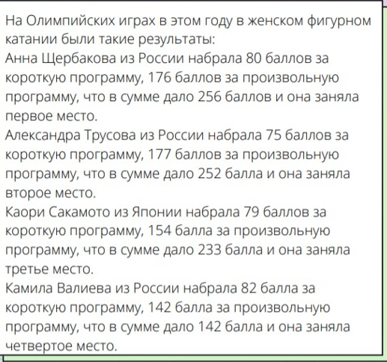  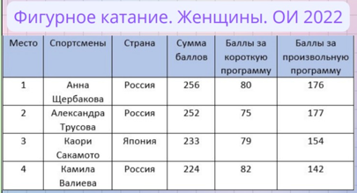
Таблицы уже давно являются частью вашей жизни, с какими таблицами вы знакомы?  Для анализа информации в таблице нередко нужно просуммировать содержащиеся в ней данные. В таких случаях в таблицу включается специальный столбец или строка под названием «Всего» или «Итого», в которую вписываются полученные суммы.  Давайте посмотрим на таблицу погоды. Какой столбец у нас пустой?  Его необходимо заполнить.  –Сколько ясных дней было за 4 месяца?  –У всех так?  –Сколько было пасмурных дней?  –У кого также–поставьте в чат «+»  –Сколько дней была переменная облачность?  –Поднимите руки, у кого получится такой же ответ.  –А каком месяце было больше всего ясных дней?  То есть используя данную таблицу мы можем ответить на множество вопросов.  Давайте вы попробуете сформулировать вопрос по данной таблице, и мы попросим кого–то на него ответить!  (сколько было ясных, пасмурных дней в каждом месяце, сколько всего, в каком месяце было больше всего определенных дней, а в каком меньше)  Таблица позволяет достаточно быстро находить ответ на поставленные вопросы. | –таблица умножения, расписание уроков, расписание электричек…  –Всего  –31  –Да  –54  –36  –В марте  Формулируют вопросы и задают друг другу. | На презентации представлены некоторые таблицы.  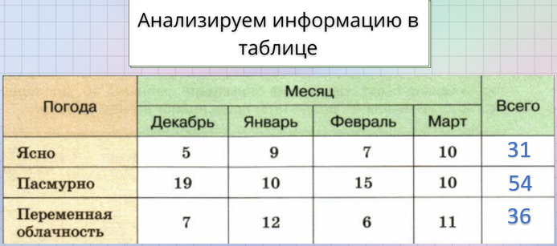
А сейчас мы с вами будем исследовать таблицы. Сейчас в чате появится ссылка, по которой вам нужно будет перейти. Слева будет таблица, в которой будут работать первая группа, она голубенького цвета, а справа будет табличка зелененького цвета, в ней будет работать 2 группа.  У всех получилось открыть ссылку?  Вам необходимо заполнить пропуски в таблицах, а также ответить на представленные вопросы. Подумайте, возможно, вам стоит разделить вопросы, а потом просто проверить друг друга. По мере выполнения работы я вам буду задавать вопросы. Можете начинать заполнять таблицу!  (учитель контролирует выполнение задания и задает вопросы по мере его выполнения) | –Да | 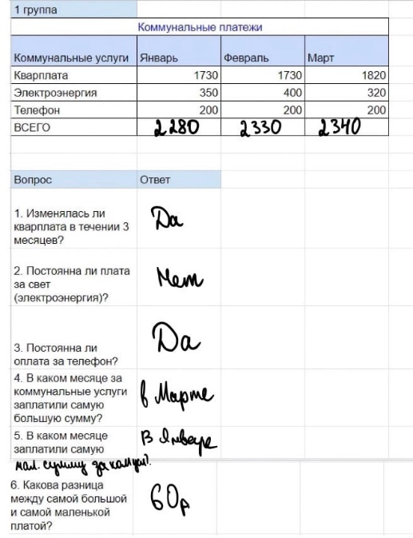  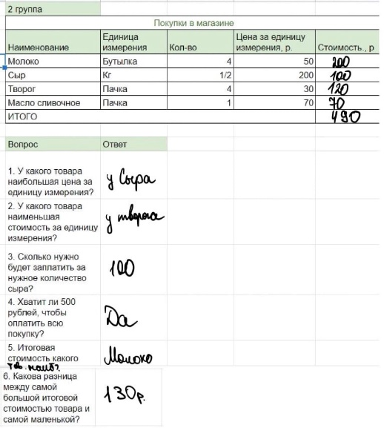
Давайте первая группа расскажет, что с помощью своей таблицы у них получилось найти. Сделайте вывод по своей работе.  –Теперь вторая группа. | (учащиеся по группам делают выводы по таблице)
Молодцы, теперь вам нужно перейти каждому по своей ссылке (учитель объясняет, кто по какой ссылке переходит)  Все перешли? Вам нужно ответить на несколько вопросов по таблице. В каждом задании будет одна и та же таблица. Поэтому, если вы хорошо рассмотрите ее, то сможете верно ответить на поставленные вопросы.  После выполнения задания, у каждого из вас будет написано кодовое слово, которое вам нужно будет написать в чате после выполнения задания.  Все задания выполнили, какое предложение мы получим из наших кодовых слов?  Мы умеем работать с таблицами!  Действительно, после этого занятия, я с уверенностью могу сказать, что вы умеете работать с таблицами! | (переходят по ссылкам)  –Да  –Мы умеем работать с таблицами! | 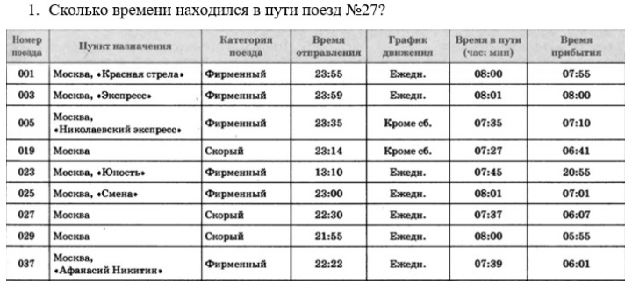  Задания представлены на сайте LearningApps.org  Ссылка на задание: https://learningapps.org/watch?v=p1q53pnqa22
Сейчас я открою доску, и вы увидите последнюю табличку. Сейчас я впишу ваши имена, и вы должны каждый заполнить свою строчку. |  | 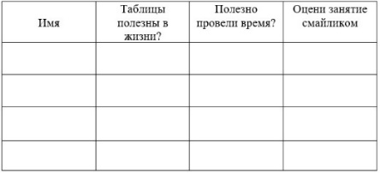
Спасибо вам за такое продуктивное занятие, давайте с вами подведём итог, чем удобны таблицы?
–удобный способ представления и хранения информации
–быстрое извлечение нудной информации
–позволяют легко сравнивать сведения и делать оптимальный выбор
Я очень надеюсь, что вам было полезно это занятие и вы понимаете на сколько в нашей жизни часто встречаются таблицы, и на сколько удобно и рационально их использовать!
Табл. 2
Вывод:
В результате проведения такой работы у учащихся формируется умение анализировать данную в таблице информацию и делать выводы на основании проведенного анализа, что необходимо в жизни. Прикладная направленность данного фрагмента урока ярко выражена. Рассматриваются ситуации из реальной жизни, с которыми может столкнуться каждый.

ЗАКЛЮЧЕНИЕ

Целью курсовой работы являлось выявление условий и особенностей организации обучения математике по применению прикладных задач на уроках. Для достижения целей работы были решены следующие задачи, заявленные во введении:
Рассмотрено психолого–педагогическая и методическая литература. Дано определение понятия «прикладная задача»;
проанализирована научно–методическая литература по теме. Исследованы возможности применения прикладных задач на уроках математики;
выделена сущность прикладных задач в школьном курсе;
представлен фрагмент урока с применением прикладных задач с учетом выявленных особенностей их использования.
В ходе выполнения исследования можно сделать вывод о том, что на данный момент в учебниках, методической литературе представлено недостаточно методических разработок.

БИБЛИОГРАФИЧЕСКИЙ СПИСОК

- Байсова Б.Т. Прикладные задачи в обучении математике. В сборнике: ФМХ ОмГУ – 2019. сборник статей VII Региональной конференции магистрантов, аспирантов и молодых ученых по физике, математике и химии. 2020. с. 108 – 111.
- Виноградова Л. В. Методика преподавания математики в средней школе: учебное пособие / Л. В. Виноградова. – Ростов н/Д.: Феникс–2005. – 252 с.
- Гулынина Е.В., Жильцова С.Р. Роль прикладных задач в школьном курсе математики. В сборнике: Мировая и российская наука: области развития и инноваций. Сборник научных статей. Москва, 2020. С. 23–27.
- Епишева О. Б. Технология обучения математике на основе деятельностного подхода. – М.: Просвещение, 2004
- Еремин А.М. Значение прикладных задач в школьном курсе математики. Журнал: Вестник ставропольского государственного педагогического института.–2011, С. 137–141.
- Иванова Т.А. Современный урок математики: теория, технология, практика: Книга для учителя.–Н.Новгород: НГПУ, 2010.–288с.
- Киякбаева А. Л. Необходимость использования прикладных задач в обучении математике // Молодой ученый. – 2015. – № 19. – С. 9–11.
- Мартыненко Л. В. Сборник задач по математике ( в рамках международного исследования PISA) // Мартыненко Л.В. – Челябинск
- Овчинникова Е.Е., Басова А.В. Использование межпредметных связей в обучении математике. В сборнике: Проблемы естественных, математических и технических наук в контексте современного образования. Материалы Всероссийской научно–практической конференции с международным участием. Липецк, 2021. С. 78–83.
- Сгибнев А. И. Исследовательские задачи для начинающих. 2–е изд., испр. И доп. – М.: МЦНМО, 2015.–136с.
- Стефанова Н.Л. Методика и технология обучения математике. Курс лекций: пособие для вузов \ под научн. ред. Н. Л. Стефановой, Н. С. Подходовой. – М.: Дрофа, 2005. – 416с.
- Терёшин Н.А. Прикладная направленность школьного курса математики: Книга для учителя. – М.: Просвещение,1990
- Фоминых Ю. Ф. Прикладные задачи по алгебре для 7–9 классов: Книга для учителя.–М.:Просвещение, 1999.–112с.
- Чамина Л.М. Задачи прикладного характера при изучении математики: статья–2016г.
- Ястребов А. В. Исследовательское обучение математике в школе. –Ярославль: РИО ЯГПУ, 2018.–158с.
- Ященко И.В. ОГЭ:3000 задач с ответами по математике. Все задания части 1/ И.В. Ященко, Л.О. Рослова и др. под ред. И.В. Ященко. – М. : Экзамен, 2021.–526с

